

Comunicato stampa

PROGRAMMA FILATELIA, NUMISMATICA 2012

L’Azienda Autonoma di Stato Filatelica e Numismatica trasmette le informazioni relative alle emissioni filateliche e numismatiche 2012

San Marino RTV su satellite

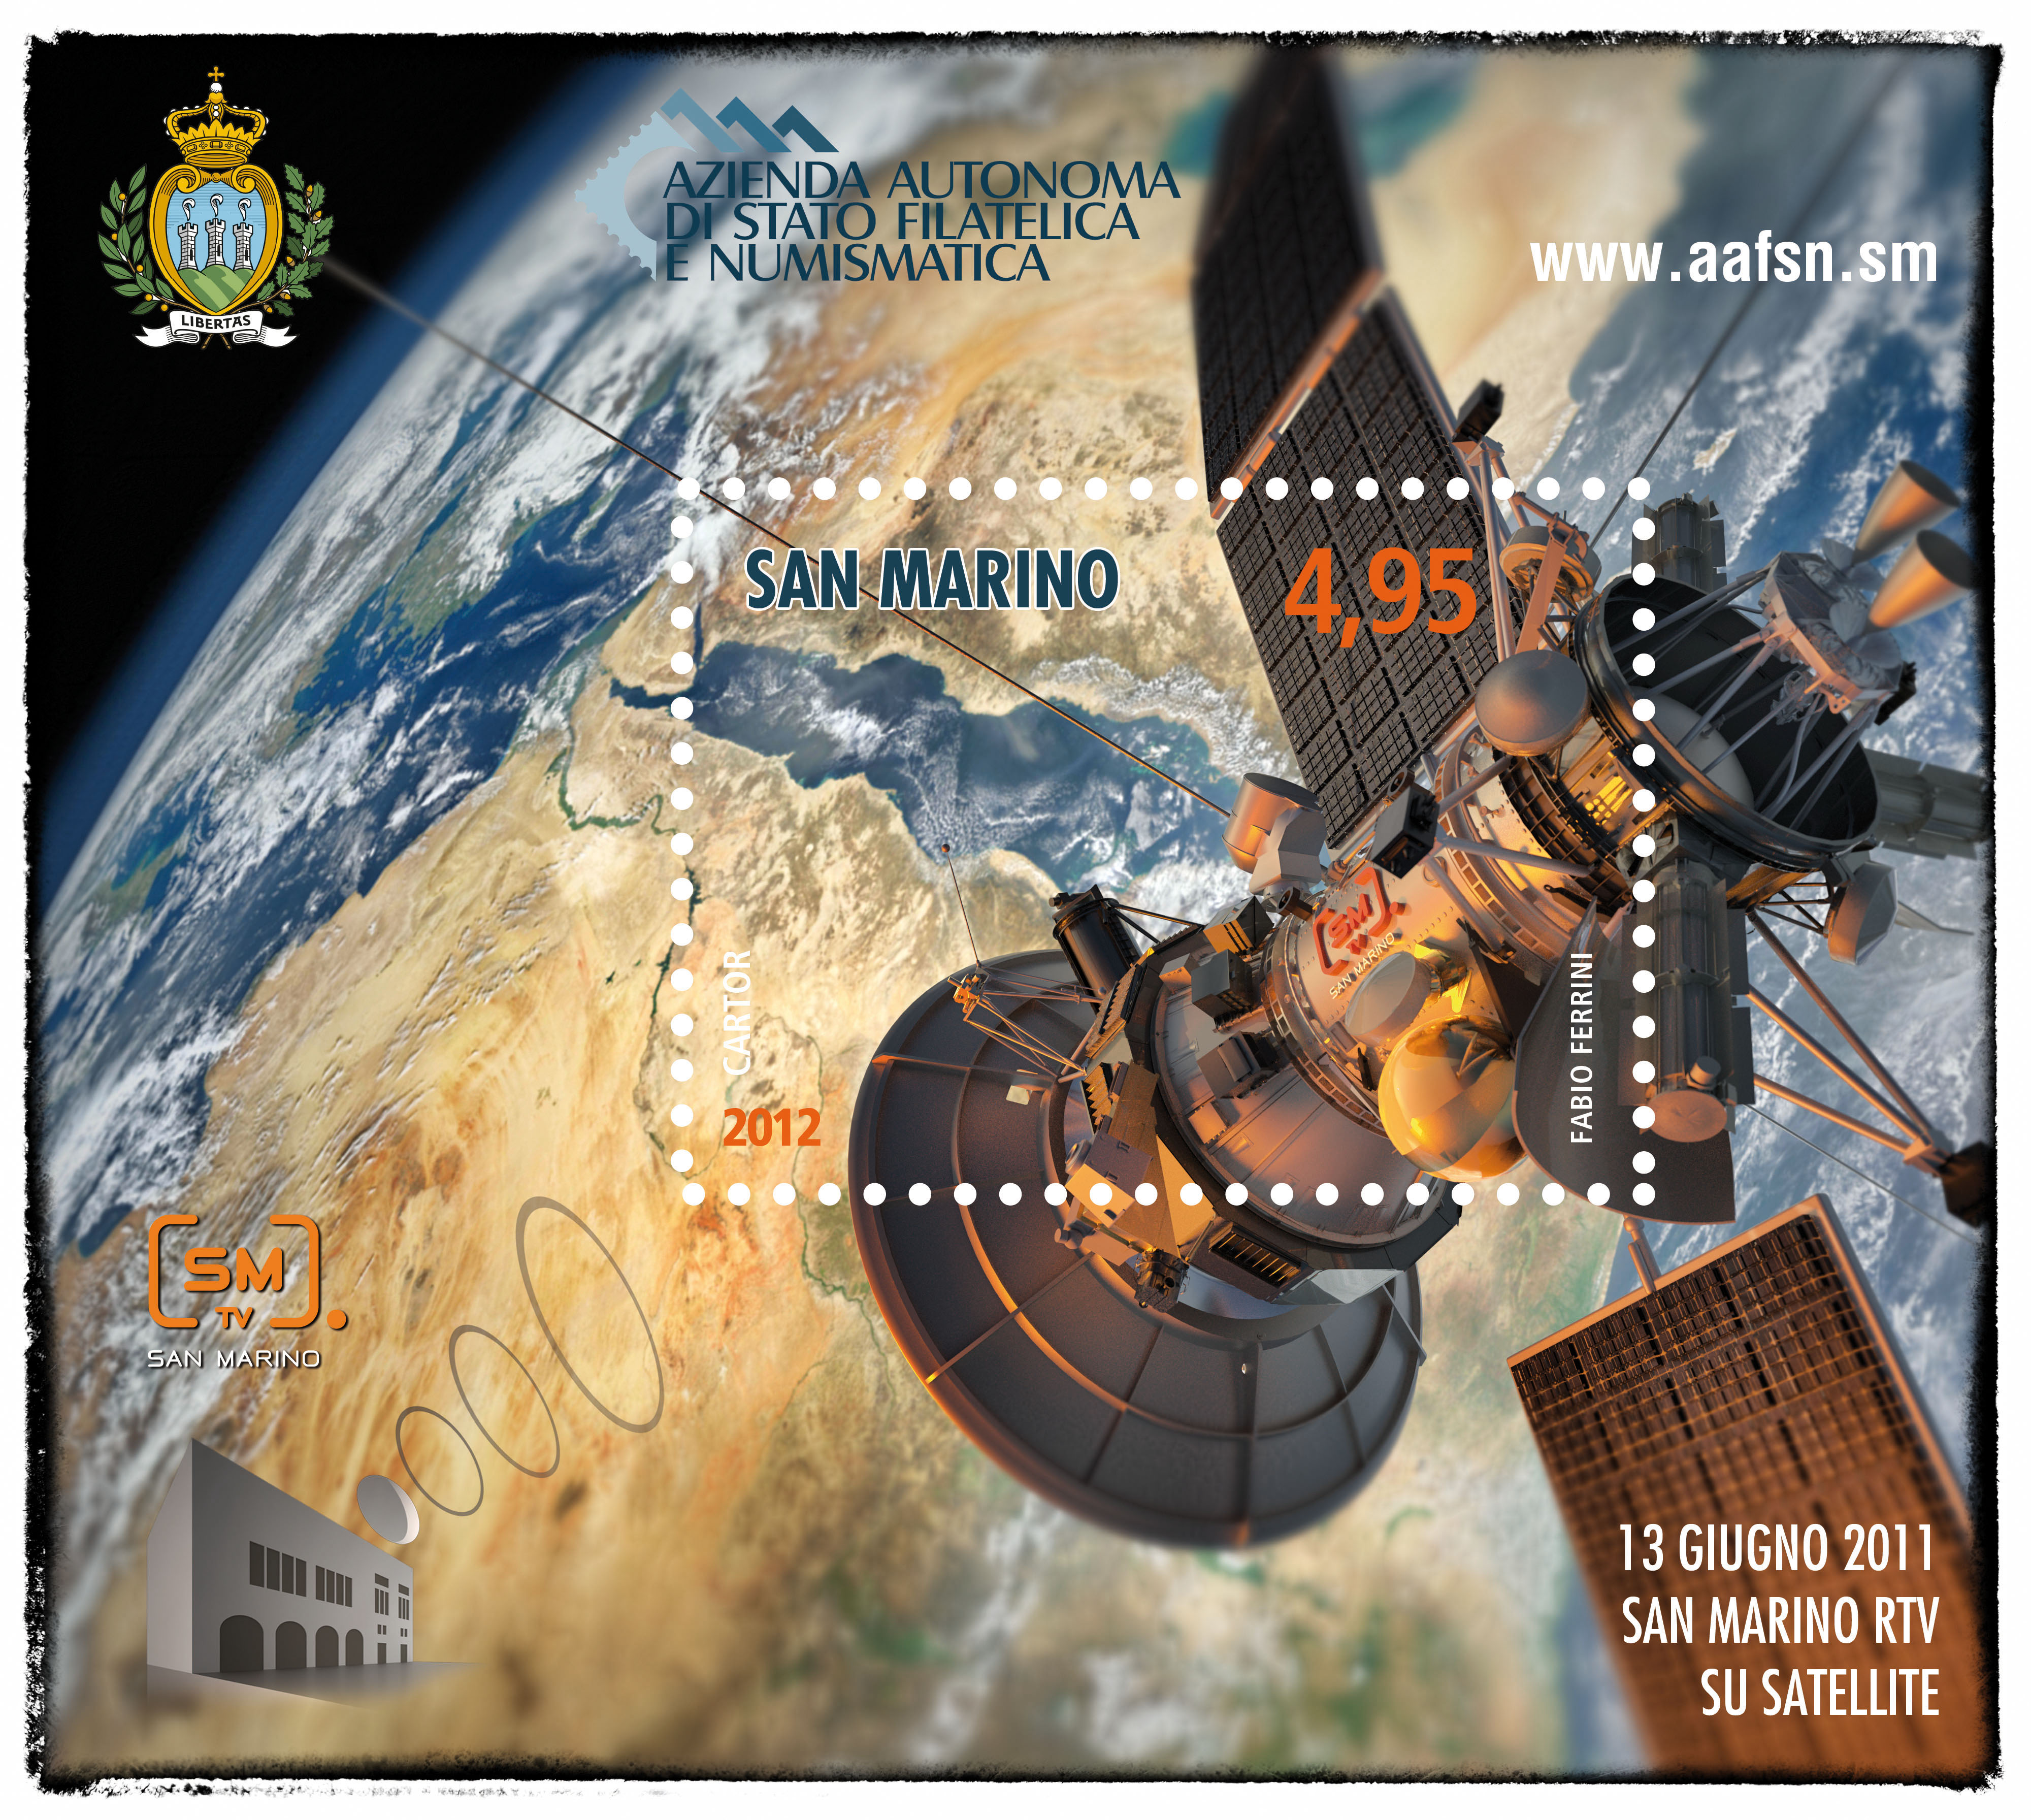 | 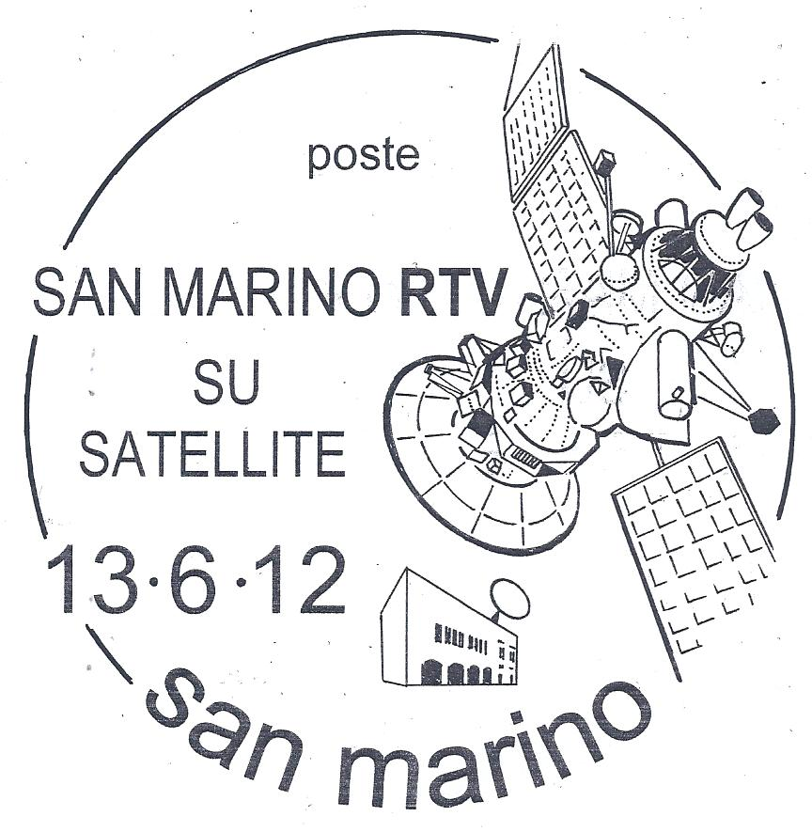

Un satellite con la scritta “SM TV” che osserva il mondo nella sua interezza. E’ questa l’immagine simbolo scelta per il francobollo dedicato alla rete televisiva della Repubblica di San Marino, RTV. Approdata “nello spazio” il 13 giugno dello scorso anno, la Tv capitanata da Carmen Lasorella, trova anche nella filatelia il suo spazio d’onore. Un’avventura entusiasmante e nuova quella che ha visto come protagonista la struttura di Viale Kennedy, costituita nell’agosto del 1991 e in onda dal 1993. Oggi, presente su tre piattaforme, due su Sky ed una su tv Sat, l’emittente del Titano sta puntando ad una platea di telespettatori internazionali, come palcoscenico ideale per promuovere e far conoscere la vocazione d’accoglienza, le bellezze naturali ed i valori che caratterizzano la Repubblica. E’ stata definita “Glocal” l’offerta informativa della Tv di Stato sammarinese. Alle notizie locali e delle regioni italiane confinanti è stata affiancata un’ampia rassegna giornaliera sui fatti che riguardano l’intero pianeta. Questioni sociali, etiche e scientifiche fanno il paio con programmi dedicati all’innovazione, che trovano proprio nella Rete di bandiera, la dimensione vocazionale per eccellenza. SM tv San Marino sta, infatti, lavorando alacremente per diventare un laboratorio sperimentale di format multimediali ad alta valenza tecnologica e di forme di comunicazione interattiva. Nel frattempo l’Azienda Autonoma di Stato Filatelica e Numismatica, ha deciso di festeggiare il primo anno sul satellite con un francobollo ad hoc. Come a dire che tradizione ed innovazione per dare il meglio di sé hanno sempre bisogno di contaminarsi.

Data di emissione 13 giugno 2012
Valori un foglietto con un valore da € 4,95
Tiratura n. 70.000 foglietti
Stampa offset a quattro colori a cura di Cartor Security Printing
Dentellatura 13x13 ¼
Formato del foglietto 95x85
Formato dei francobolli 45x33 mm
Autore del bozzetto Fabio Ferrini

San Marino, 11 maggio 2012

Piazzetta G. Garibaldi, 5 - 47890 Città di San Marino - Repubblica di San Marino - Tel 0549 882350 - Fax 0549 882363
info.ufn@pa.sm - www.aasfn.sm

